Solution : Infliger des amendes pour retard

Tout d'abord, ajoutez la classe Usager :

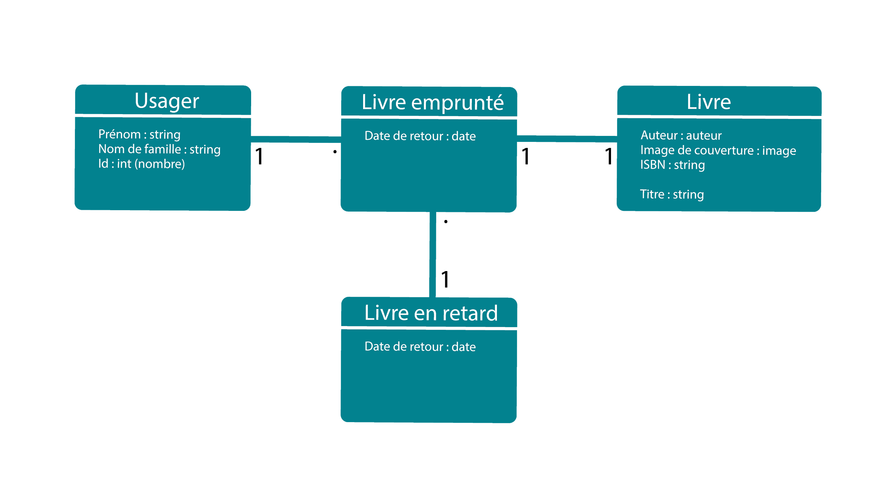

Maintenant, vous devez ajouter le concept de livre en retard (un livre emprunté qui n'a pas été rendu à la date d' échéance). Une amende est également associée aux livres en retard. À ce stade, cela semble assez simple pour en faire un attribut. Cela nous donne le diagramme de classes
suivant :

